

ผลการปฏิบัติงาน ประจำปีงบประมาณ 2568
สถานีตำรวจภูธรตลุกดู่
งานสอบสวน

ผลการปฏิบัติงาน ประจำเดือน ตุลาคม 2567
ประจำปีงบประมาณ 2568
สถานีตำรวจภูธรตลุกดู่
4.งานสอบสวน
ชิ้นที่ 1
สภ.ตลุกดู่
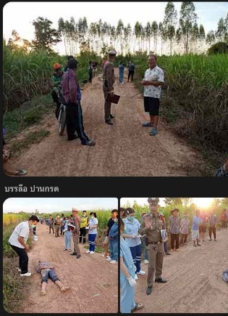
เรียน ผู้บังคับบัญชา วันนี้ 26 ต.ค.2567 สายตรวจรถยนต์ได้รับแจ้งจากศูนย์วิทยุสภ.ตลุกดู่ ว่ามีคนนอนเสียชีวิติ จึงได้ประสานร้อยเวร30 พร้อมแพทย์เพื่อสอบเหตุเบื้องต้น
จึงเรียนมาเพื่อโปรดทราบ

ชิ้นที่ 2
สภ.ตลุกดู่
เรียนผู้บังคับบัญชา วันนี้ 18 ต.ค. 67เวลา 08:09 น. (เวลารับแจ้ง)
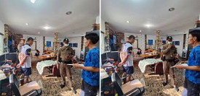
เหตุ บุคคลนอนเสียชีวิต พฤติการณ์ สายตรวจรถยนต์ได้รับแจ้งจากศูนย์วิทยุ สภ.ตลุกดู่ ว่ามีเหตุบุคคลนอนเสียชีวิต สายตรวจรถยนต์พร้อมร้อยเวร 20 จึงเข้าตรวจสอบ พบร่างผู้เสียชีวิต สอบถามภรรยาของผู้เสียชีวิตให้การว่า ตนพบสามีของตนนอนเสียชีวิตอยู่ ช่วงเวลาประมาณ 6.15 น. เบื้องต้นสามีของตนมีโรคประจำตัว จึงไม่ติดใจต่อสาเหตุการเสียชีวิตแต่อย่างใด สายตรวจรถยนต์ จึงประสาน แพทย์เวรและร้อยเวร 30 เพื่อดำเนินการต่อไป
จึงเรียนมาเพื่อโปรดทราบ

ชิ้นที่ 3
ภ.จว.อุทัยธานี
สภ.ตลุกดู่ วันที่ 17 ต.ค.2567 เวลา 18.30 น. เหตุ (รับแจ้งเอง)
สายตรวจรถยนต์สภ.ตลุกดู่ฯตรวจสอบเหตุ ว.40 ถึงที่เกิดเหตุพบ รถจักรยานยนต์ กับ รถไถนา (อีแต็ก)- มีคู่กรณี มีผู้ได้รับบาดเจ็บ 2 ราย
- ไม่มีสิ่งของทางราชการเสียหาย
- สภานที่เกิดเหตุ ถนนสาย บ.เขาปฐวี - คอดยาง ม.9 ต.หนองกระทุ่ม อ.ทัพทันฯ
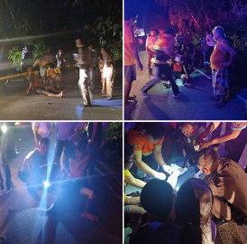
จึงได้แจ้งประสาน ร้อยเวร 30 เพื่อตรวจที่เกิดเหตุ
สาเหตุ เกิดจากขับขี่ด้วยความเร็ว และช่วงเวลาพบค่ำ
จึงเรียนมาเพื่อโปรดทราบ

ข้อมูล ณ วันที่ 31 ตุลาคม 2567
ผลการปฏิบัติงาน ประจำเดือน พฤศจิกายน 2567
ประจำปีงบประมาณ 2568
สถานีตำรวจภูธรตลุกดู่
4.งานสอบสวน
ชิ้นที่ 1
สภ.ตลุกดู่ อ.ทัพทัน จ.อุทัยธานี เรียนผู้บังคับบัญชา วันที่ 3 พ.ย. 67 เวลา 18.30 น. ร้อยเวร 20 พร้อมด้วย สายตรวจรถยนต์ ได้รับแจ้งจาก 191 เหตุ ว.40 บริเวณ สี่แยก ร.ร หนองหญ้าปล้อง ม 9 หนองกระทุ่ม อ.ทัพทัน
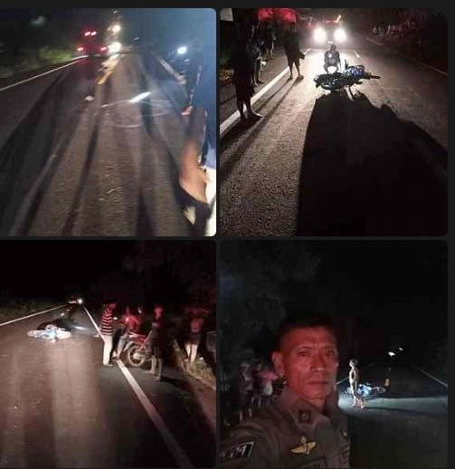
ว.4 ตรวจสอบ เป็นรถ จยย. กับ รถไถนา (อีแต็ก) -มีผู้ได้รับบาดเจ็บ 1 ราย รถรับส่งผู้ป่วยเทศบาลตลุกดู่ ว.4 นำผู้บาดเจ็บส่งรพ.ทัพทัน -ไม่มีทรัพย์สินของทางราชการเสียหาย -แจ้ง พนักงานสอบสวน ตรวจสอบที่เกิดเหตุเพื่อดำเนินการต่อไป

ชิ้นที่ 2
ภ.จว.อุทัยธานี
สภ.ตลุกดู่ เรียน ผู้บังคับบัญชา วันนี้ 5 พ.ย. 2567 เวลา 13:21น. ร้อยเวร 2-0/สายตรวจรถยนต์ ตรวจสอบเหตุ บุคคลนอนเสียชีวิต แจ้ง ร้อยเวร 3-0 /พงส.สอบสวน สภ.ตลุกดู่ฯ ตรวจสอบและดำเนินการต่อไป
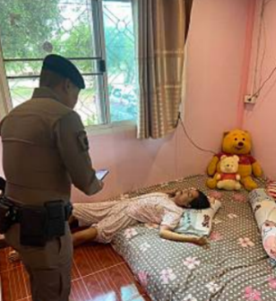

ชิ้นที่ 3
ภ.จว.อุทัยธานี
สภ. ตลุกดู่เรียน ผู้บังคับบัญชา วันนี้ 17 พ.ย.2567 เวลา 10:00 น.
ร้อยเวร 2-0/สายตรวจรถยต์ ว.4 วัดหนองเป็ดก่า ม.15 ต.หนองกระทุ่มฯ กรณีพระอธิการมรนะภาพ ตำแหน่งเจ้าอวาสวัดหนองเป็ดก่า ได้มรณะภาพ นำเรียนร้อยเวร 3-0 รับทราบกรณีดังกล่าว เหตุการณ์ปกติ
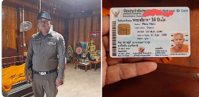

ข้อมูล ณ วันที่ 30 พฤศจิกายน 2567
ผลการปฏิบัติงาน ประจำเดือน ธันวาคม 2567
ประจำปีงบประมาณ 2568
สถานีตำรวจภูธรตลุกดู่
4.งานสอบสวน
ชิ้นที่ 1
เรียนผู้บังคับบัญชา
สภ. ตลุกดู่ วันที่ 24 ธ.ค. 2567 เวลา 08.40 น.
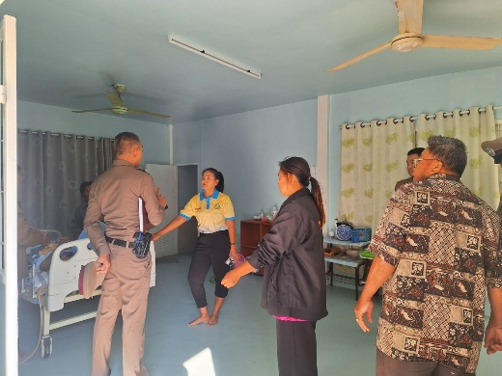
พนักงานสอบสวน สภ.ตลุกดู่ ออก ว.4 บ้านหนองจิกยาว ม.16 ต.ตลุกดู่ อทัพทัน จ.อุทัยธานี มีเหตุคนนอนเสียชีวิต จึงเรียนมาเพื่อโปรดทราบ

ชิ้นที่ 2
สภ.ตลุกดู่ ภ.จว.อุทัยธานี
"ตลุกดู่๑ ว.๔ ว.๑๐ จุดตรวจฯ"เรียน ผู้บังคับบัญชา วันนี้( 29 ธ.ค.67)เวลา 08.50 น.พ.ต.ท.นิรุจน์ พลอยศรี สว.(สอบสวน)ฯ สภ.ตลุกดู่ ได้มาตรวจเยี่ยมจุดตรวจบูรณาการป้องกันและลดอุบัติเหตุทางถนนช่วงเทศกาลปีใหม่ พ.ศ.2568 พบ ข้าราชการตำรวจ และ ฝ่ายปกครอง จนท.สาธารณสุข และประชาชนจิตอาสา อยู่ปฏิบัติหน้าที่ และได้กำชับการปฏิบัติ บันทึกไว้ในสมุดตรวจฯ รายงานเหตุการณ์ปกติ
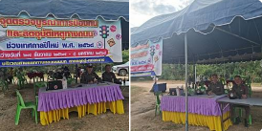

ชิ้นที่ 3
สภ.ตลุกดู่ เรียนผู้บังคับบัญชา วันนี้ 17 ธ.ค. 67 เวลา 08.30 น. (เวลารับแจ้ง)
เหตุ ว.40 รถยนต์เก๋งชนรถจักรยานยนต์ สถานที่เกิดเหตุ บริเวณซอยวัดหนองสระ
ม.3 ต.หนองสระ อ.ทัพทัน จ.อุทัยธานี - สายตรวจรถยนต์ จึงประสานร้อยเวร30 เพื่อดำเนินการต่อไป
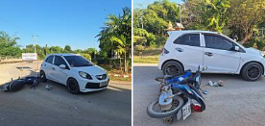

ข้อมูล ณ วันที่ 31 ธันวาคม 2567
ผลการปฏิบัติงาน ประจำเดือน มกราคม 2568
ประจำปีงบประมาณ 2568
สถานีตำรวจภูธรตลุกดู่
4.งานสอบสวน
ชิ้นที่ 1
สภ.ตลุกดู่ วันที่ 6 ม.ค. 68 เวลา 09.08 น. (เหตุรับแจ้งเอง) เหตุ ว.40 รถบรรทุก 6 ล้อกับรถจักรยานยนต์ (มีผู้เสียชีวิตสถานที่เกิดเหตุบริเวณถนนสาย ทัพทัน - ตลุกดู่หมู่ที่ 2 ต.หนองสระ อ.ทัพทัน จ.อุทัยธานี - พนักงานสอบสวน ตรวจสอบที่เกิดเหตุ ว.40 รถบรรทุก 6 ล้อกับรถจักรยานยนต์ และได้ดำเนินการทางกฎหมายต่อไปต่อไป
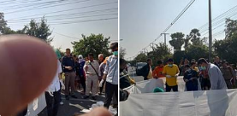

ชิ้นที่ 2
สภ.ตลุกดู่ วันนี้ 10 ม.ค. 68 เวลา 08.45 น. (เหตุรับแจ้งเอง) เหตุ ว.40 รถยนต์กระบะกับรถจักรยานยนต์
สถานที่เกิดเหตุ บริเวณถนนสาย ตลุกดู่ – หนองฉาง หมู่ที่ 4 ต.ตลุกดู่ อ.ทัพทัน จ.อุทัยธานี
- สายตรวจรถยนต์ได้ออก ว.4 ในพื้นที่ พบเหตุ ว.40 รถยนต์กระบะกับรถจักรยานยนต์ในที่เกิดเหตุ พบรถยนต์กระบะและรถจักรยานยนต์ - สายตรวจรถยนต์ จึงประสานร้อยเวร 30 เพื่อดำเนินการต่อไป
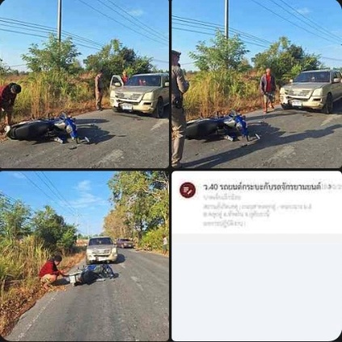

ชิ้นที่ 3
สภ.ตลุกดู่ วันนี้ 10 ม.ค. 68
เวลา 08.30 น. (เหตุรับแจ้งเอง) เหตุ ว.40 รถยนต์กระบะกับรถจักรยานยนต์สถานที่เกิดเหตุ
บริเวณถนนสาย ตลุกดู่ - หนองฉางหมู่ที่ 4 ต.ตลุกดู่ อ.ทัพทัน จ.อุทัยธานี พนักงานสอบสวน ตรวจสอบที่เกิดเหตุ และได้ดำเนินการทางกฎหมายต่อไปต่อไป
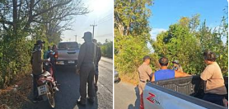

ข้อมูล ณ วันที่ 31 มกราคม 2568
ผลการปฏิบัติงาน ประจำเดือน กุมภาพันธ์ 2568
ประจำปีงบประมาณ 2568
สถานีตำรวจภูธรตลุกดู่
4.งานสอบสวน
ชิ้นที่ 1
สภ.ตลุกดู่ เรียนผู้บังคับบัญชา วันนี้ 20 ก.พ. 68 เวลาประมาณ 07.12 น. (เหตุรับแจ้งเอง)
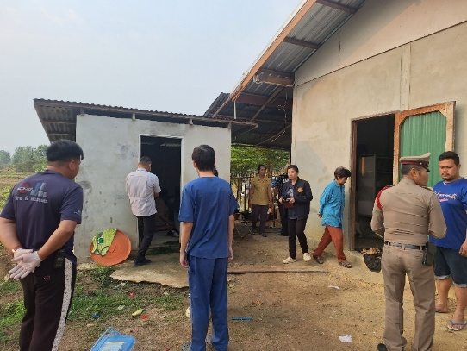
พนักงานสอบสวนตรวจสอบที่เกิดเหตุบุคคลผูกคอเสียชีวิต จึงเรียนมาเพื่อโปรดทราบ

ชิ้นที่ 2
สภ.ตลุกดู่ เรียนผู้บังคับบัญชา วันนี้ 6 ก.พ. 68 เวลาประมาณ 10.30 น. (เหตุรับแจ้งเอง) พนักงานสอบสวนตรวจสอบที่เกิดเหตุบุคคลใช้อาวุธปืนยิงตนเองเสียชีวิต บริเวณข้างบ้านเลขที่ 10 หมู่ที่ 14 ต.หนองกระทุ่ม อ.ทัพทัน จ.อุทัยธานี เพื่อดำเนินการที่เกี่ยวข้องต่อไป
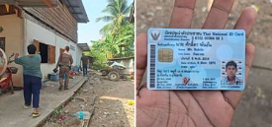

ชิ้นที่ 3
ภ.จว.อุทัยธานี สภ.ตลุกดู่ วันที่ 8 ก.พ. 2568 เวลา16:55 น. เหตุ 191
พนักงานสอบสวนตรวจสอบเหตุ ว.40 (มีผู้เสียชีวิต1ราย)
- ที่เกิดเหตุ พบ รถยนต์เก๋ง ยี่ห้อ ฮอนด้า รุ่น ซีวิค สีเทา - สถานที่เกิดเหตุ ถ.สายตลุกดู่ - หนองสระ ม.5 ต.หนองสระ อ.ทัพทันฯ- ไม่มีสิ่งของหลวงเสียหาย- ผู้เสียชีวิต (เสียชีวิตในที่เกิดเหตุ) - สาเหตุ มีฝ่ายหนึ่งฝ่ายใดขับเกินเลนส์ถนนทำให้เกิดอุบัติเหตุดังกล่าว จึงเรียนมาเพื่อโปรดทราบ
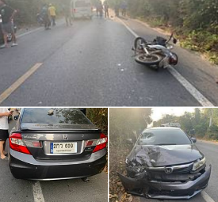

ข้อมูล ณ วันที่ 28 กุมภาพันธ์ 2568
ผลการปฏิบัติงาน ประจำเดือน มีนาคม 2568
ประจำปีงบประมาณ 2568
สถานีตำรวจภูธรตลุกดู่
4.งานสอบสวน
ชิ้นที่ 1
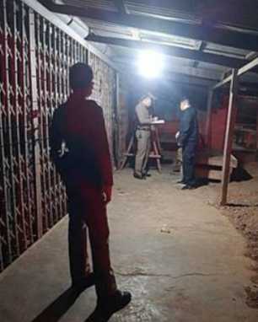
ภ.จว.อุทัยธานี สภ.ตลุกดู่ เรียน ผู้บังคับบัญชา วันนี้ 4 มี.ค.2568 เวลา 19:03 น. (เวลารับแจ้ง) พนักงานสอบสวนสถานีตำรวจภูธรตลุกดู่ ได้รับแจ้งเหตุ ลักทรัพย์ จึงเข้าตรวจสอบยังที่เกิดเหตุ และดำเนินการในส่วนที่เกี่ยวข้องต่อไป

ชิ้นที่ 2
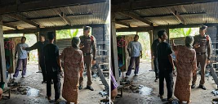
ภ.จว.อุทัยธานี สภ.ตลุกดู่ เรียน ผู้บังคับบัญชา วันนี้ 10 มี.ค.2568 เวลา 12.30 น. (เวลารับแจ้ง) พนักงานสอบสวนสถานีตำรวจภูธรตลุกดู่ ได้รับแจ้งเหตุเหตุเพลิงไหม้จึงเข้าตรวจสอบยังที่เกิดเหตุ และดำเนินการในส่วนที่เกี่ยวข้องต่อไป

ชิ้นที่ 3
ภ.จว.อุทัยธานี สภ.ตลุกดู่ วันที่ 16 มี.ค. 2568 เวลา 20:43 น. ร.ต.ท.อมฤทธิ์ สีระวัตร ตำแหน่ง พงส. สภ. ตลุกดู่ ฯปฏิบัติหน้าที่ร้อยเวร 3-0 พร้อมกำลังสายตรวจรถยนต์ สภ.ตลุกดู่ฯ (รับแจ้งจากวิทยุสื่อสาร สภ. ตลุกดู่) - ตรวจสอบเหตุ รถตกถนน- เหตุเกิด บริเวณถนนภายในหมู่บ้าน ม.2 ต.ตลุกดู่ฯ- ไม่มีสิ่งของหลวงเสียหาย - ไม่มีผู้ได้รับบาดเจ็บแต่อย่างใด
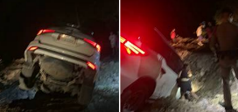
จึงเรียนมาเพื่อโปรดทราบ

ข้อมูล ณ วันที่ 31 มีนาคม 2568

